Тема урока «Окружность и круг».
Цели урока: 1. Образовательная: формировать у учащихся понятие об окружности и круге, как о
геометрических фигурах, их элементах, научить пользоваться циркулем.
2.Развивающая: развивать логическое мышление, наглядно-образное представление
о математических понятиях.
3.Информационная: формирование у учащихся информационной и коммуникативной
компетентности.
Оснащение: ПК, мультимедийный проектор, экран, презентация «Окружность. Круг.», карточки с дополнительным заданием к домашней работе, карточки с задачей №3 к самостоятельной работе, вырезанные из бумаги круги на каждого учащегося.
- Разминка:
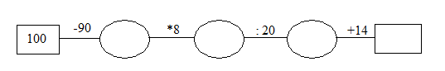
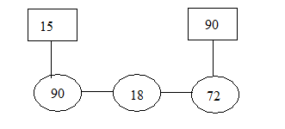
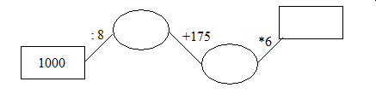

- Повторение: Решение задачи на умение применять формулу периметр прямоугольника Слайд1.
Прочитайте условие задачи. (Ученик к доске)

Дано: прямоугольник Решение:
Р=36см P=(a+b)*2
b=6см 36=(a+6)*2
Найти: a a+6=36:2
a+6= 18
a=18-6
a=12
Ответ: 12см
Дополнительные вопросы: 1. Назовите измерения прямоугольного параллелепипеда
2.Сколько м² в 1га, в 1а?
Оценить ответ. Задать вопрос классу: Чему равен периметр квадрата? Как найти его сторону?
- Изучение нового материала:
Ребята, сейчас мы вспомнили две геометрические фигуры – прямоугольник, квадрат. А какие фигуры еще вы знаете? (треугольник, прямая, луч, отрезок, точка, куб, прямоугольный параллелепипед). Впервые свои названия геометрические фигуры получили в Древней Греции, а греческие философы занимались их изучением. Но были две особые фигуры, которые древние греки считали верхом совершенства. Это окружность и круг. А вот почему, мы узнаем сегодня на уроке. Итак, запишите тему урока: Окружность и круг. С древних времен люди окружали себя предметами круглой формы. Подумайте, а где мы встречаемся с такими предметами в нашей жизни? Слайд 2.
Чтобы изобразить окружность нам необходим чертежный инструмент, а кто из вас знает как он называется? (циркуль) В Древней Греции умение пользоваться этим предметом считалось верхом мастерства! Давайте и мы освоим это мастерство. Поскольку это колющий предмет, то необходимо соблюдать технику безопасности:
1.Нельзя подносить циркуль иглой к лицу
2.Работать осторожно
3.Нельзя передавать циркуль соседу «иглой вперед».
Построение: 1.Отметим точку О в тетради.
2.Раздвинем ножки циркуля на некоторое расстояние
3.Ножку с иглой установим в т.О, а ножку с грифелем будем вращать вокруг
этой точки. В результате получили замкнутую линию, которая и
называется окружностью.
4.Отметим т.А, лежащую на окружности, постройте отрезок ОА, измерьте
его длину и запишите в тетрадь ОА= см
5.Отметьте еще одну т.В, лежащую на окружности, постройте отрезок ОВ,
измерьте его длину и запишите в тетрадь ОВ= см. Отметьте т.С на
окружности и постройте отрезок ОС. Можете ли вы назвать его длину, не
измеряя отрезка?
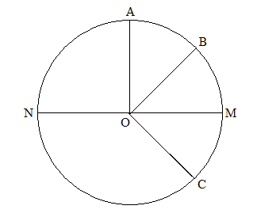
Сделаем вывод: Как располагаются точки окружности по отношению к т.О?(на одинаковом расстоянии) Поэтому т.О называют центром окружности(записать в тетрадь).Теперь мы можем дать точное определение окружности: Окружность – замкнутая линия, все точки которой одинаково удалены от центра.
Именно в этом и есть совершенство окружности – это единственная кривая, которая может «скользить сама по себе», вращаясь вокруг центра. Узнав это, люди создали великое изобретение – колесо. Что напоминают вам отрезки ОА, ОВ, ОС? (Спицы колеса – в переводе на др.греческий – радиус)Отрезок ОА – радиус окружности, его принято обозначать буквой r, запишем в тетради ОА=r.
Сколько можно провести радиусов, что можно сказать про их длину?(бесконечно много, они равны)
Постройте отрезок, проходящий через центр и соединяющий две точки на окружности. Назовем его NM. Этот отрезок называют диаметром окружности и обозначают NM=d – диаметр. Измерьте этот отрезок и сравните его с радиусом. Сделаем вывод: d=2r.
Физкультминутка
Как вы думаете, какие два условия необходимы для построения окружности? (центр и радиус). Постройте окружность заданного радиуса r=2см5мм и центром в т.О
Разберем алгоритм построения:1.Отметим т.О
2.Построим отрезок ОА=2см5мм
3.Поставим ножку с иглой в т.О, а ножку с грифелем в т.А
И вращать вокруг т.О
На сколько частей делит окружность плоскость?(на две) Закрасим внутреннюю часть плоскости. Внутренняя часть вместе с окружностью называется кругом.
Как вы думаете, есть ли у круга центр, радиус, диаметр?(да)Они те же, что и у окружности и обозначаются также. Значит радиус круга r=2cм5мм, а чему равен диаметр? d=5см
Слайд3. Ответьте на вопросы:1. Назовите точки, которые принадлежат окружности
2. принадлежат кругу
3. не принадлежат окружности; кругу
4. Принадлежит ли центр окружности самой окружности?
А кругу?
У вас на партах лежат вырезанные из бумаги круги. Решите задачу: Как с помощью перегибаний найти диаметр? А как радиус? Молодцы!
- Самостоятельная работа.
Слайд 4. и задача№3 на карточках
Проверьте себя: Слайд5, а задачу№3 я проверю сама.
- Подведем итоги урока: На протяжении урока вы были активными и внимательными! Молодцы! Спасибо вам за урок. А теперь вспомним, что нового мы узнали сегодня?
Домашнее задание: Слайд 6 , каточки для любознательных.

